中共温州市委人才工作领导小组文件

温委人〔2019〕6号

★

关于印发《温州市“高层次人才一卡通”
实施办法（试行）》的通知

各县（市、区）委人才工作领导小组，市直有关单位党委（党组）：
《温州市“高层次人才一卡通”实施办法（试行）》已经市领导同意，现印发给你们，请认真贯彻执行。

中共温州市委人才工作领导小组
2019年5月2日

温州市“高层次人才一卡通”
实施办法（试行）

为进一步提升我市人才服务工作水平，着力打造最优人才生态市，根据《关于高水平建设人才生态最优市的40条意见》（温委发〔2018〕28号），制定本实施办法。
一、功能定位
温州市“高层次人才一卡通”是在中共温州市委人才工作领导小组办公室指导下，由温州市高层次人才联谊会和浙商银行温州分行联合发行的人才专属服务信用卡。主要为在温工作的高层次人才提供高效率政务服务和高品质生活配套服务。
- 申领对象
温州市高层次人才联谊会会员（包括外籍人才会员）均可通过温州人才APP或温州人才云平台向中共温州市委人才工作领导小组办公室申请办理，具体条件见附件。
三、服务内容
1.出行贵宾服务。免费享受温州龙湾国际机场尊易贵宾室服务，持卡人提前2个小时预约，凭卡和有效证件至贵宾室前台办理。免费享受温州南火车站VIP综合服务厅绿色通道服务，持卡人凭卡和有效证件至服务厅前台办理。
2.医疗贵宾服务。享受温州医科大学附属第一医院等15家在温医院专家不限号预约就诊和优先安排检查、手术、床位等诊疗服务，持卡人拨打医院联系电话办理。享受北京、上海等地三甲医院专家预约服务，拨打浙商银行温州分行联系电话办理。
3.景区旅游服务。可免门票费游览江心屿（东园）景区、雁荡山风景名胜区、楠溪江风景名胜区等19个温州市范围内景区，持卡人在景区售票处出示“高层次人才一卡通”办理。
4.子女教育服务。持卡人子女在义务教育阶段享受入学直通车政策，其中D类以上人才、企业正高、企业博士子女无障碍安排入学，市区范围内省、市直属单位正高职称人才或博士研究生子女统筹安排入学，持卡人通过温州人才APP向市委人才办申请。其他E类人才子女就近安排入学，向所在地人才办申请。
5.健康疗养服务。每两年可免费参加一次市委人才工作领导小组办公室组织的高层次人才健康疗养活动，持卡人根据通知报名参加。
6.健康体检服务。每年可免费享受一次健康体检，持卡人根据通知登录“温州健康管理”微信公众号预约办理。
7.健身优惠服务。可免费使用温州奥体中心游泳馆和聚英家园人才活动中心。可按市场价5折优惠租赁温州奥体中心篮球馆、羽毛球馆等场地。可按市场价5折优惠购买温州京都健身会所、中定体育（温州奥体中心店）拳击、太极拳等健身培训项目。
8.酒店特惠服务。可享受温州威斯汀酒店、温州喜来登酒店、温州阿外楼度假酒店、温州华侨饭店、杭州瑞立江河汇酒店等27家市内外酒店住宿特惠价，持卡人凭卡直接至酒店前台办理。
9.咖啡书吧服务。可按市场价5折优惠享受聚英家园人才活动中心和各县级人才活动中心咖啡书吧各项服务，持卡人凭卡直接至前台办理。
10.生日祝福服务。可免费获得由中共温州市委人才工作领导小组办公室和温州市人才服务银行提供的“生日祝福短信+生日蛋糕卡+生日贺卡”生日礼包。
11.金融优惠服务。可申请20万-80万元的信用额度并免年费。持卡人创办的企业可申请最高500万元初创信用贷款和最高5000万元的成长金融服务项目，担保费率享受最高60%优惠。持卡人可直接至浙商银行温州分行各网点办理。
12.创业创新服务。持卡人凭卡在温州市民中心和各县（市、区）、功能区政务服务中心可享受政策咨询、投资项目审批、企业注册、许可证办理等行政审批事项全程无偿代办服务。
四、申领程序
1.申报。登录“温州人才APP”或“温州产业政策奖励兑现系统-温州人才云平台-温州市高层次人才联谊会入会窗口”，根据提示填报《温州高层次人才联谊会入会申请表》（已是会员的无需再填写）和《温州市“高层次人才一卡通”申请表》。
2.审批。温州市高层次人才联谊会秘书处负责对申请材料进行形式审核，中共温州市委人才工作领导小组办公室负责资格审批。
3.发卡。浙商银行温州分行根据中共温州市委人才工作领导小组办公室审批结果，负责制作“高层次人才一卡通”，并寄送给申请人。
五、其他事项
1.本办法中涉及的资金按照“谁组织谁承担”的原则落实。
2.“高层次人才一卡通”仅限本人使用，不得转借、转卖。持卡人工作单位等发生变化或离开温州的，应当在30日内向中共温州市委人才工作领导小组办公室报告，办理变更、注销等程序。持卡人存在虚假或与申报条件不符现象的，查实后取消持卡人资格。
3.温州市“高层次人才一卡通”有效期为五年，到期后再行办理。本办法自发文之日起实施，由中共温州市委人才工作领导小组办公室负责解释。

附件：1.温州市“高层次人才一卡通”样式
2.温州市“高层次人才一卡通”申领对象
3.温州市“高层次人才一卡通”申请表
4.浙商银行温州分行各网点地址及联系方式
5.温州龙湾国际机场尊易贵宾室和温州南火车站VIP综合服务厅预约方式
6.合作医院名单及预约方式
7.合作景区名单
8.合作健身场所名单
9.合作酒店名单
10.市民中心（政务服务中心）地址及联系方式
附件1
温州市“高层次人才一卡通”样式

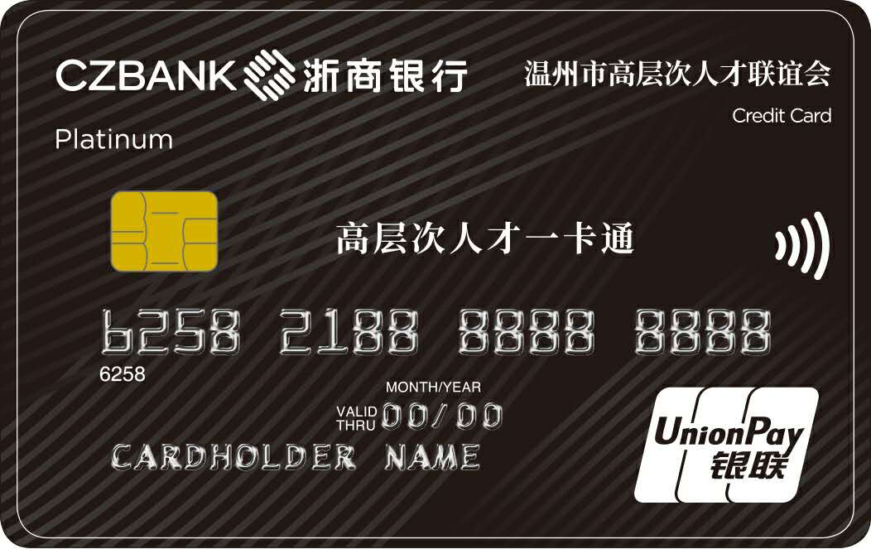

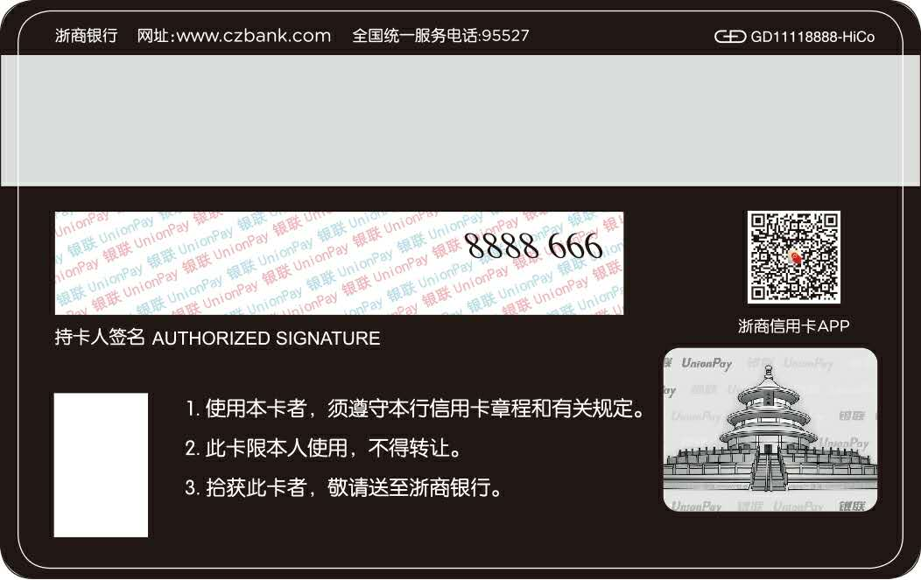
附件2

温州市“高层次人才一卡通”申领对象

以下人才申请加入温州市高层次人才联谊会后，可申领温州市“高层次人才一卡通”：
A类
1.诺贝尔奖、菲尔兹奖、图灵奖等国际大奖获得者。
2.美国、日本、德国、法国、英国、意大利、加拿大、瑞典、丹麦、挪威、芬兰、比利时、瑞士、奥地利、荷兰、澳大利亚、新西兰、俄罗斯、新加坡、韩国、西班牙、印度、乌克兰、以色列国家最高学术权威机构会员（一般为member或fellow，统一翻译为“院士”）。
3.中国科学院院士、中国工程院院士。
4.中国社会科学院学部委员、荣誉学部委员。
5.国家最高科学技术奖获得者，国家自然科学、国家技术发明、国家科学技术进步一等奖第一完成人。
6.国家“万人计划”杰出人才。
7.相当于上述层次的人才。
B类
1.浙江省特级专家。
2.长江学者特聘教授、客座教授。
3.国家“百千万人才工程”入选者。
4.国家有突出贡献中青年专家。
5.国家“特支计划”（国家“万人计划”）领军人才、青年拔尖人才。
6.国家“千人计划”人才。
7.国家自然科学、国家技术发明、国家科学技术进步一等奖第二、三完成人和二等奖第一完成人，省科学技术重大贡献奖获得者。
8.全国宣传文化系统“四个一批”人才。
9.中国工艺美术大师。
10.美国《财富》杂志每年评选的“全球最大500家公司”中的境外企业的二级公司或地区总部总经理以上的职业经理人。
11.中华技能大奖获得者。
12.相当于上述层次的人才。
C类
1.省“特支计划”（省“万人计划”）人才，市“特支计划”杰出人才。
2.省“千人计划”人才。
3.省“151人才工程”重点资助和第一层次培养人员，长江学者青年学者，“钱江学者”特聘教授。
4.省领军型创新创业团队带头人。
5.省有突出贡献中青年专家。
6.国家自然科学基金优秀青年基金获得者。
7.国家自然科学、国家技术发明、国家科学技术进步二等奖第二、三完成人，省科技进步奖一等奖第一完成人。
8.中国专利优秀奖、中国外观设计金奖、省专利奖金奖前2名（须为专利发明人或设计人）。
9.中国服装设计金顶奖，中国十佳服装设计师，中国外观设计优秀奖第1名（须为专利设计人）。
10.省特级教师。
11.中国500强企业、中国民营企业300强企业担任相当于总经理职务的职业经理人。
12.制造业领域全国技术能手，钱江技能大奖获得者。
13.国家社会工作领军人才。
14.相当于上述层次的人才。
D类
1.享受国务院特殊津贴专家。
2.省“151人才工程”第二层次人才。
3.市“海外精英引进计划”创新长期项目、创新短期项目、创业项目入选者，省“海外工程师”。
4.市“特支计划”领军人才，原市杰出人才与青年拔尖人才、市突出贡献科技人才和专业技术拔尖人才、市“551人才工程”第一层次培养人选。
5.省科技进步奖一等奖第二、三完成人，省科技进步奖二等奖第一完成人。
6.国家级教学成果奖前三名完成人，教育部全国万名优秀创新创业导师人才库入选者。
7.省宣传文化系统“五个一批”人才。
8.省级工艺美术大师。
9.德国IF设计奖、IDEA奖等国际工业设计大奖最高奖项类获得者，中国设计智造大奖金智奖、中国优秀工业设计奖金奖、红星奖金奖获得者，光华龙腾十佳奖等获得者，国家级工业设计中心设计创新带头人。以上均要求为主要设计人。
10.省“325卫生人才工程”领军人才和创新人才培养对象。
11.制造业领域省首席技师、省技术能手。
12.以及相当于上述层次的人才。
其他：
1.市“特支计划”青年拔尖人才。
2.市“高水平创新团队”带头人。
3.市“海外精英引进计划”海外工程师。
4.企业正高职称人才、企业中担任技术总监以上的高级工程师，或获得国家级奖项的文化艺术类人才可破格申请。
附件3
温州市“高层次人才一卡通”申请表
姓名 |  | 性 别 |  | 出生年月 |  | 照片
民 族 |  | 籍 贯 |  | 政治面貌
学历 |  | 学位 |  | 专业技术职称
有效证件号码
单位
及职务
手机 |  |  |  | E—mail
通 讯
地 址
简历（从大学开始填写）
主要人才称号或奖励
市委人才工作领导小组办公室意见 | （盖章）  年 月 日
请提交本人所获最高人才称号或奖励有关证明材料复印件（不超过5个）
附件4
浙商银行温州分行各网点地址及联系方式
名 称 | 地 址 | 客户经理 | 联系电话
温州分行营业部 | 温州市滨江商务区CBD浙商银行大楼 | 李经理 | 0577-88673085
温州瑞安支行 | 瑞安市安阳街道罗阳大道恒盛大厦1-2楼 | 林经理 | 0577-66805937
温州龙湾支行 | 龙湾区永中西路1158号金属大厦一楼 | 陈经理 | 0577-85989758
温州瓯海支行 | 温州市瓯海区新桥街道云都锦园4幢106室 | 叶经理 | 0577-86183996
温州苍南支行 | 苍南县龙港大道和谐花苑一层 | 陈经理 | 0577-68621180
温州塘下支行 | 瑞安市塘下镇广场东路  60号 | 黄经理 | 0577-66006650
温州乐清支行 | 乐清市乐成街道宁康西路361号 | 林经理 | 0577-61518037
温州永嘉支行 | 永嘉县瓯北镇阳光大道巴黎花园A幢1楼 | 潘经理 | 0577-67380660
温州平阳支行 | 平阳县昆阳镇人民路凌志花苑290-302号 | 陈经理 | 0577-63181008

附件5

温州龙湾国际机场尊易贵宾室和温州南火车站
VIP综合服务厅预约方式

一、温州龙湾国际机场尊易贵宾室。提前两小时预约，提前90分钟抵达尊易贵宾楼。机票、居民身份证(护照)及温州“高层次人才一卡通”姓名需相符。预约电话:0577-86898888。
二、温州南火车站VIP综合服务厅绿色通道。服务时间为每日8:00-20:00，车票、居民身份证(护照)及温州“高层次人才一卡通”姓名需相符。预约电话0577-56612828。

附件6

合作医院名单及预约方式

一、温州本地医院
1.温州医科大学附属第一医院。地址：新院区—温州市瓯海区南白象，老院区—温州市鹿城区府学巷2号，联系电话：0577-55578007。如已在医院，新院拨打电话0577-55578027,由接待人员帮助其完成预约，老院拨打13857712669，由总值班帮助其完成预约;急诊拨打预约电话(仅新院:13676498726)，由总值班联系优先就诊、检查或办理入院相关手续。
2.温州医科大学附属第二医院。地址：学院路院区—温州市鹿城区学院西路109号，南浦院区—温州市鹿城区划龙桥路306号，联系电话0577-88002551、0577-88002596。
3.温州医科大学附属眼视光医院。地址：温州市鹿城区学院西路270号，联系电话0577-88068820。
4.温州医科大学附属口腔医院。地址：温州市鹿城区学院西路373号，联系电话：0577-88066065。
5.温州市中心医院。地址：温州市鹿城区百里东路252号，联系电话：0577—88070000。
6.温州市人民医院。地址：娄桥院区（温州市瓯海区古岸路299号），信河院区（温州市鹿城区仓后街57号），联系电话：0577-88883131，正常上班时间由接待人员帮助其完成预约，非上班时间贵宾可持卡直接到两个院区急诊分诊台优待服务。
7.温州市中西医结合医院。地址：温州市锦绣路75号，联系电话：0577-88931881、0577-88910524。
8.温州市中医院。地址：温州市六虹桥蛟尾路9号，联系电话：0577-56671522、0577-56671566。
9.乐清市人民医院。地址：乐清市城南街道清远路338号,联系电话：0577-62061971。
10.瑞安市人民医院。地址：瑞安市万松路108号，联系电话：0577-65866007,0577-65866887。
11.永嘉县人民医院。地址：永嘉县上塘中心城区永建路283号，联系电话：13736976611（总值班）。
12.文成县人民医院。地址：文成县健康路11号，电话：0577-67861141。
13.平阳县人民医院。地址：平阳县昆阳镇昆鳌大道555号，联系电话：0577-63722354。
14.泰顺县人民医院。地址：泰顺县罗阳镇新城大道195号 联系电话：0577-59286114，13958989755。
15.苍南县人民医院。地址：苍南县灵溪镇玉苍路2288号，联系电话：0577-64810052。
二、北京市、上海市三甲医院
持卡人拨打浙商银行私行中心预约热线，享受1次/半年的上海、北京所有三甲医院专家预约服务（指定医院指定专家、指定医院不指定专家、不指定医院不指定专家，三选一）。需提前4-8个工作日拨打私行中心预约热线（0577-88079928），私行中心在确认预约后将致电持卡人回复预约信息。

附件7

合作景区名单

1.温州动物园。
2.温州市雁荡山风景名胜区，含灵峰日夜景，灵岩，大龙湫，方洞（不含索道），三折瀑，雁湖，显胜门，羊角洞（不含索道）8个景点。
3.江心屿（东园）景区。
4.温州瓯海泽雅景区，含七瀑涧、四联堆2个景点。
5.仙岩景区。
6.温州市洞头景区，含仙叠岩（大沙岙）、半屏山、望海楼3个景点。
7.乐清市中雁荡山风景区，含西漈、玉甑峰2个景点。
8.温州市寨寮溪风景区。
9.温州瑞安桐溪风景名胜区。
10.楠溪江风景名胜区，含崖下库、苍坡古村、芙蓉古村、丽水街、埭头古村、陶公洞、太平岩、石门台（闭园重建中）、十二峰（闭园建设中）9个景点。
11.文成县铜铃山国家森林公园。
12.文成县刘基故里景区。
13.温州市文成县百丈飞瀑景区 。
14.平阳县南雁荡山风景名胜区，含顺溪、东西洞2个景点。
15.平阳南麂列岛景区。
16.温州泰顺乌岩岭景区。
17.温州市玉苍山森林旅游区。
18.渔寮风景旅游区。
19.苍南炎亭景区。

附件8
合作健身场所名单
序号 | 项 目 | 折扣 | 备 注
1 | 聚英家园人才活动中心健身房 | 免费
2 | 温州“京都”各健身会所 | 5折
3 | 温州奥体中心训练馆  （篮球场地租赁） | 5折 | 需提前预约  0577-86962281  13989700218
4 | 温州奥体中心游泳馆 | 免费 | 0577-86962281  13989700218
5 | 温州奥体中心羽毛球馆 | 5折
6 | 中定体育（温州奥体中心店）拳击培训 | 5折
7 | 中定体育（温州奥体中心店）太极拳培训 | 5折
8 | 正人跆拳道（温州奥体中心店）跆拳道培训 | 5折
9 | 温州动悦高体育发展有限公司（温州奥体中心店）运动体能康复 | 5折
10 | 温州动悦高体育发展有限公司（温州奥体中心店）运动损伤预防、姿态调整 | 5折

附件9
合作酒店名单
序号 | 酒店名称 | 所在区域 | 备注
1 | 温州威斯汀酒店 | 鹿城区 | 0577-85555555
2 | 温州喜来登酒店 | 鹿城区 | 0577-88885555
3 | 温州阿外楼度假酒店 | 瓯海区 | 0577-89999999
4 | 温州华侨饭店 | 鹿城区 | 0577-88088888
5 | 温州金球国豪大酒店 | 鹿城区 | 0577-88568888
6 | 温州瑶溪王朝大酒店有限公司 | 龙湾区 | 0577-85989999
7 | 温州将军大酒店 | 瓯海区 | 0577-88093035
8 | 温州雪山饭店 | 瓯海区 | 0577-88520988
9 | 金鼎大酒店 | 乐清市 | 需提前预约0577-62277777
10 | 瑞安国际大酒店 | 瑞安市 | 需提前预约0577-65886666
11 | 杭州瑞立江河汇酒店 | 杭州江干区 | 需提前预约0571-87337777
12 | 瑞立大酒店 | 瑞安市 | 需提前预约0577-65855555
13 | 瑞立外滩酒店 | 瑞安市 | 需提前预约0577-65668888
14 | 上海国际汽车城瑞立酒店 | 上海嘉定区 | 需提前预约021-39917777
15 | 永嘉宾馆 | 永嘉县 | 0577-67220888
16 | 楠溪江耕读小院 | 永嘉县 | 0577-67068188
17 | 永嘉人人国际酒店 | 永嘉县 | 0577-67328888
18 | 文成国际大酒店 | 文成县 | 0577-67898888
19 | 文成阳光假日大酒店 | 文成县 | 0577-67838888
20 | 文成县天鹅堡养身度假酒店 | 文成县 | 0577-59026999
21 | 平阳三和韦斯特大酒店 | 平阳县 | 0577-63777777
22 | 泰顺香洲开元大酒店 | 泰顺县 | 0577-59288888  18458796006
23 | 泰顺中益假日酒店 | 泰顺县 | 0577-67639999  15158673021
24 | 温州莲云谷温泉酒店 | 泰顺县 | 0577-67666111  0577-67661908
25 | 苍南国际大酒店 | 苍南县 | 需提前预约18757722165
26 | 温州和茂华美达广场酒店 | 苍南县 | 需提前预约  13587808622
27 | 温州天玖王大酒店 | 浙南产业集聚区 | 0577-81822222

附件10

温州市县两级市民中心（政务服务中心）
地址及联系方式

1.温州市民中心。地址：鹿城区会展路1288号，联系电话: 0577-88926201、0577-88926026。
2.鹿城区政务服务中心。地址：鹿城区南郊街道宽带路18号，联系电话：0577-56588300。
3.龙湾区政务服务中心 。地址：龙湾区永中街道府后里77号，联系电话 0577- 86966087。
4.瓯海区政务服务中心。地址：娄桥街道洲洋路2号，联系电话: 0577-88530251。
5.洞头区政务服务中心。地址：洞头区海兴路136号，联系电话：0577-59386979。
6.乐清市政务服务中心。地址：乐清市市府路1号行政服务中心大楼，联系电话：0577-61882530、0577-61882311。
7.瑞安市政务服务中心。地址：瑞安市瑞祥新区文庄路777号（客运中心一楼），联系电话：0577-65829000。
8.永嘉县政务服务中心。地址：永嘉县南城街道沙门路90号，联系电话: 0577-57672678、0577-57672688。
9.文成县政务服务中心。地址：文成县城东大道128号，联系电话0577-67822852,0577-59001607
10.平阳县政务服务中心。地址：平阳县昆阳镇兴良路2号，联系电话：0577-63735058。
11.泰顺县政务服务中心。地址：泰顺县罗阳镇新城大道123号，联系电话：0577-59290179。
12.苍南县政务服务中心。地址：苍南县灵溪镇春晖路99号，联系电话：0577—59899685。
13.经开区行政审批中心。地址：温州市滨海园区滨海十七路350号浙南经济总部大厦东附属楼3楼，联系电话：0577-86998501。
14.瓯江口产业集聚区行政审批服务中心。地址：瓯江口产业集聚区灵华路1号，联系电话：0577-56607660。

中共温州市委人才工作领导小组办公室 2019年5月2日印发

